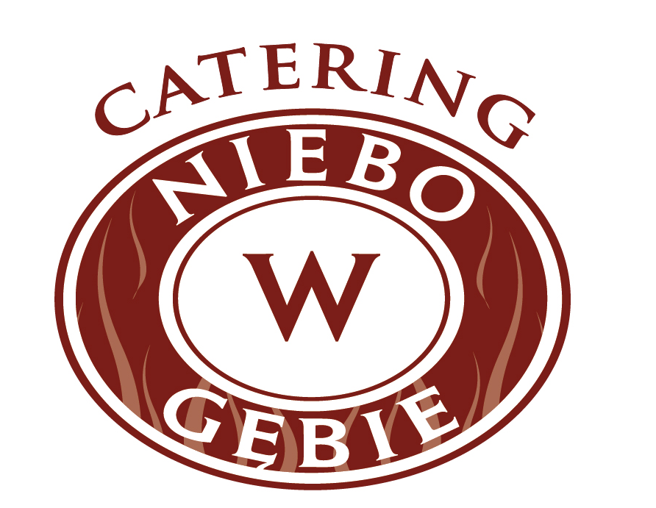
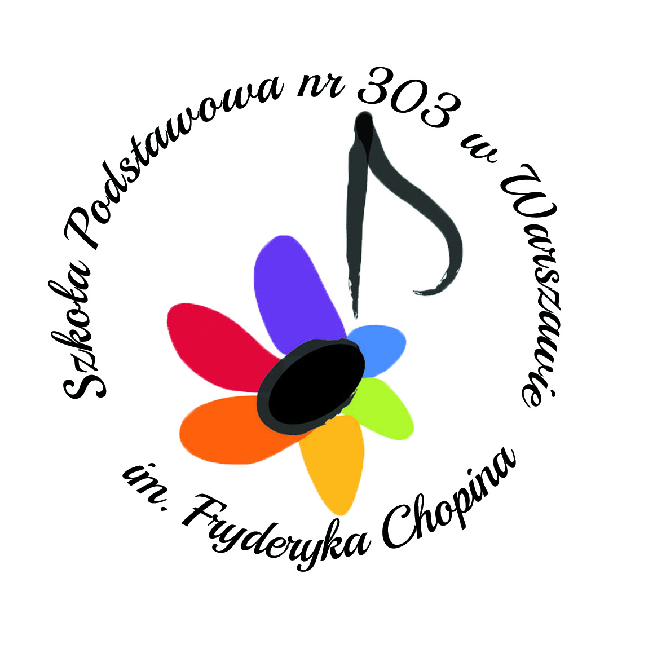

Szanowni Państwo,

Informujemy, iż żywieniem dzieci w Zespole Szkół nr 129, w budynku przy ul. Koncertowej 4 zajmuje się firma cateringowa Niebo w Gębie, która pracuje na elektronicznym systemie zarządzania posiłkami Grupy Loca.

- Adres strony internetowej aplikacji do logowania na konto: https://obiadysp303.loca.pl

UWAGA – link jest unikalny dla każdej placówki, która korzystam z systemu e-Stołówka.
Prosimy nie korzystać z innych linków znalezionych w wyszukiwarkach internetowych.

- REJESTRACJA – w celu uzyskania możliwości edycji zadeklarowanych posiłków, Rodzic składa deklarację pisemną w postaci wypełnionego i podpisanego FORMULARZA ZGŁOSZENIOWEGO (formularz do pobrania na stronie szkoły w zakładce https://sp303.edu.pl/rodzice/obiady ).
Operator stołówki w terminie 48h od otrzymania prawidłowo wypełnionej deklaracji, prześle do Państwa drogą mailową link aktywacyjny, w który należy kliknąć i uzupełnić swoje dane w celu aktywacji konta.

- Począwszy od 01.09.2019r. deklaracje i płatności za posiłki odbywają się w systemie miesięcznym, z góry do ostatniego dnia miesiąca poprzedzającego miesiąc, w którym następuje wydawanie posiłków w stołówce szkolnej.

WYJĄTEK: wrzesień – termin płatności do 10.09.2023r.
Posiłki będą wydawane od dnia 06.09.2023r.
Śniadania i koktajle będą wydawane od poniedziałku 11.09.2023r.
Dieta ogólna | 12,50 zł
Dieta bezmięsna/ bezmleczna/ bezglutenowa | 13,50 zł
Śniadanie na ciepło | 9,00 zł
Koktajl energetyczny | 7,00 zł
Opakowanie NA WYNOS | 3,00 zł

- Płatności odbywają się przy wykorzystaniu elektronicznego systemu e-Stołówka.

- Formy opłaty za zamówione posiłki (do wyboru):
- Przelew tradycyjny, dokonywany na wskazane konto bankowe z zachowaniem odpowiedniego tytułu przelewu (dane ucznia: nazwisko.imię.klasa.miesiąc za jaki wnoszona jest opłata)
- Przelew natychmiastowy on-line (Przelewy 24) – obowiązuje dodatkowa opłata administracyjna pobierana przez operatora bankowego

- ODWOŁANIE posiłku dokonywane jest tylko i wyłącznie w systemie e-Stołówka
Odwołania można dokonać najpóźniej do godz. 8:00 w dniu wydania posiłku.

- Ochrona danych osobowych - Wszystkie funkcje systemu e-Stołówka zostały skonsultowane prawnie i odpowiadają aktualnym wymogom jakie są stawiane przed tego typu produktami internetowymi. Dane osobowe są gromadzone i przetwarzane przez firmę Libra Twin Sp. z o.o. wyłącznie w celu obsługi posiłków w Zespole Szkół nr 129 i nie będą wykorzystywane w żadnym innym zakresie.

Dziękujemy za zaufanie ☺
Zespół Catering Niebo w Gębie
Tel. +48 503 780 089
obiadysp303@niebowgebie.pl
https://obiadysp303.loca.pl

